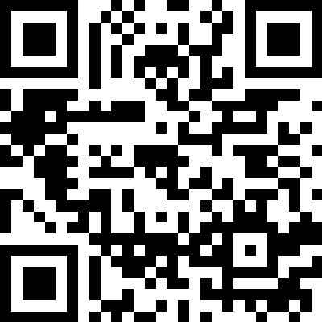「さくら市涼み処」参加申込書

**こちらの電子フォームから提出することも可能です⇒**

さくら市市民生活部生活環境課　行（FAX番号　028-681-1482）

（送付状は不要ですので、このままお送りください）

|  |  |
| --- | --- |
| **設置施設名** |  |
| **住所** | 〒 |
| **電話・FAX** |  |
| **メールアドレス** |  |
| **営業時間** |  |
| **定休日** |  |
| **休憩スペースの概要** | 無償で提供頂けるものに〇を付けてください。  １　イスまたはベンチ　　２　テーブル  ３　その他（　　　　　　　　　　　　　　　　　　　） |
| 冷房施設の有無について〇を付けてください。  有　　　無 |
| 休憩できる人数  　　　　　　　名程度　（イスまたはベンチ　　　　脚） |
| **備考**  **（PRなど）** | 例：ウォーターサーバー設置しています。ご自由にご利用ください。  「涼み処を利用したい」と一言頂いた方には、お水を提供します。など |

※上記の内容はさくら市HPに掲載します。

|  |  |
| --- | --- |
| ご担当者様の所属・氏名 |  |